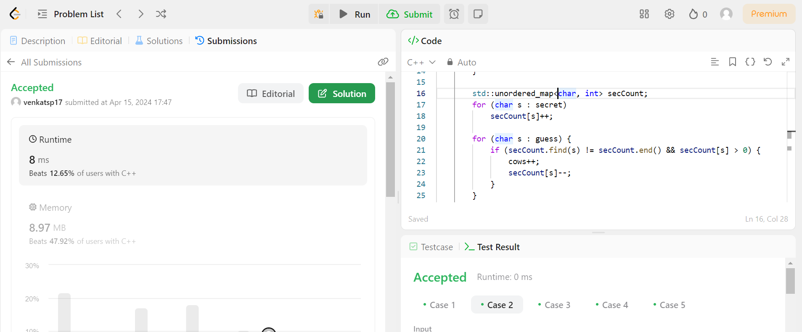

**CODE:**

class Solution {

public:

    string getHint(string secret, string guess) {

        int bulls = 0;

        int cows = 0;

        for (int i = 0; i < secret.length(); ++i) {

            if (secret[i] == guess[i]) {

                bulls++;

                secret.erase(i, 1);

                guess.erase(i, 1);

                i--;

            }

        }

        std::unordered_map<char, int> secCount;

        for (char s : secret)

            secCount[s]++;

        for (char s : guess) {

            if (secCount.find(s) != secCount.end() && secCount[s] > 0) {

                cows++;

                secCount[s]--;

            }

        }

        cout<<cows<<" "<<bulls;

        return to_string(bulls)+"A"+to_string(cows)+"B";

    }

};